**登革熱防疫數據大辨析~**

**姓名 ：曾東立**

**科系 ：成大機械所設計組碩二**

# 一、前言與目的:

登革熱（dengue）是由登革熱病毒引起的傳染病，又名斷骨熱（break bone fever），於1799年被發現，此後好發於熱帶、亞熱帶地區，分為典型登革熱與出血性登革熱，其中出血性登革熱死亡率為 10-50%，極為可怕；1970年代後，每年全球感染登革熱病例約1千萬人，其中出血性登革熱佔10萬人左右，急需重視，而台灣位於亞熱帶地區，也曾爆發過多次登革熱大流行，且有逐漸擴大的趨勢。

而研究亦顯示一旦登革熱病毒進入某地區並造成流行後，病毒有可能長期存在於該地區，未來就有再造成流行的可能；而由於登革熱為熱帶疾病，在一般民眾中的刻板印象中，登革熱最猖獗的時期應為夏季，本次研究希望藉由疾病署收集之全台灣自1998年起登革熱每日感染病例中爬梳資料，找出在每年當中那些時期是登革熱開始萌發，進而爆發的關鍵時刻，為大眾在防範登革熱疫情上提供參考，使之預先準備，以期能達到防範於未然之效，杜絕登革熱在台灣造成的疾病流行。

# 二、資料來源介紹與研究方式

本次進行的台灣省高雄市2010~2015年全年度登革熱各月份感染人數分布資料是擷取自政府資料公開平台疾病管制署資料-1998年起登革熱每日確定病例統計(至2015年)，此檔案格式為json格式，且由於自1998年起每日紀錄資料量十分龐大，而登革熱好發地區又以南部為最，首先便先聚焦於南部地區，其中在觀察台南、高雄與屏東的確診病例數上以高雄市為高，故選定高雄市全區為此次研究地區，並選定2010~2015年為研究年度。

資料整理與研究方法方面，首先利用request模組將檔案寫入pyhton中，分別利用巢狀迴圈方式分別將散亂於高雄故地區零星感染病例依年度、月份等索引進行加總並放入各年度之資料表單中，完成2010~2015年1~12月各月份登革熱病例表(表一)，接著分別繪出各年度登革熱感染人數月份長條圖、折線圖與圓餅圖進行比較分析，企圖了解在一年中是否如一般大眾所認知的登革熱好發期為悶熱的5、6月份與7、8月份，此分析資料將於下面資料分析與討論進行探討。

**表一、高雄市2010~2015年各月份登革熱感染病例統計表**

|  |  |  |  |  |  |  |
| --- | --- | --- | --- | --- | --- | --- |
| **月份\年份** | **2010** | **2011** | **2012** | **2013** | **2014** | **2015** |
| 1月 | 38 | 10 | 9 | 8 | 3 | 76 |
| 2月 | 3 | 4 | 2 | 3 | 4 | 13 |
| 3月 | 3 | 0 | 1 | 2 | 0 | 9 |
| 4月 | 5 | 0 | 1 | 1 | 5 | 11 |
| 5月 | 3 | 1 | 6 | 1 | 13 | 22 |
| 6月 | 4 | 1 | 6 | 4 | 94 | 32 |
| 7月 | 4 | 7 | 19 | 6 | 370 | 34 |
| 8月 | 62 | 121 | 40 | 6 | 940 | 445 |
| 9月 | 231 | 126 | 86 | 5 | 2199 | 2114 |
| 10月 | 329 | 242 | 143 | 10 | 5335 | 5142 |
| 11月 | 279 | 455 | 167 | 33 | 4792 | 8918 |
| 12月 | 145 | 217 | 52 | 23 | 1288 | 2968 |

1. **資料分析**

由表一可知，除去2013年度，2010~2015年度高雄市全年登革熱感染總人數均可達500例以上，其中又以8~12月呈現急遽攀升之勢，以下分別繪出登革熱疫情最嚴重之2014、2015年的長條圖、圓餅圖與摺線圖來著重討論，而其他年份趨勢圖表則置於附錄以供參考:

首先，就2014年(圖一)、2015年(圖二)登革熱感染圓餅圖進行說明，由於1~6月登革熱感染病例總和通常不高(2014年0.8%、2015年0.6%)，故我將之合併來看；從圓餅圖中可以清楚看出，從9月開始，高雄市感染人數開始攀升，占比已達到10趴以上，而9月~12月登革熱總和比例高達全年感染人數的90趴以上(2014年90.6%，2015年96.8%)，其中又以10、11月為高峰，疫情最為猖獗(請見圖一與圖二)；

|  |  |
| --- | --- |
|  |  |
| 圖一、2014年圓餅圖 | 圖二、2015年圓餅圖 |

接著我們利用長條圖與折線圖來看2014、2015年各月份感染人數走勢，如圖三2014年感染人數折線圖可以看出這兩年1~6月間感染人數均極低，7、8月開始出現較多的感染病例，9月開始呈現攀升之勢，至10、11月達到病例高峰，11月中開始下降；依據以上2014、2015年的各項圖例分析，下面我們將提出可能發生原因討論與總結。

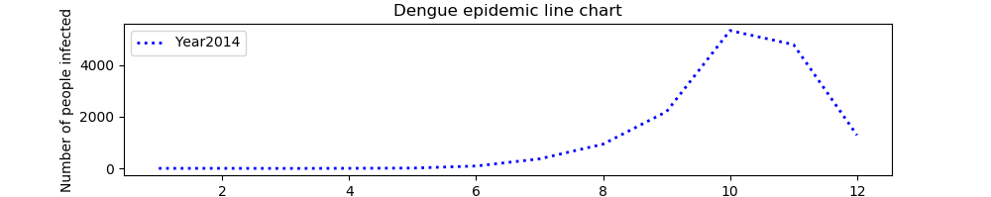

圖三、2014年各月份感染人數統計折線圖

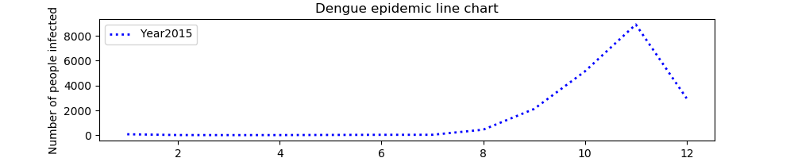

圖四、2015年各月份感染人數統計折線圖

|  |  |
| --- | --- |
|  |  |
| 圖五、2014年登革熱感染長條圖 | 圖六、2015年登革熱感染長條圖 |

# 分佈可能原因討論與總結

由第三點資料分析中，我們可以極易由各圖例中了解到高雄市在一年中由7、8月開始有較多的登革熱病例產生，而9月開始比例開始顯著提升，直至10、11月達到高峰，就此提出個人見解與看法以做為參考。

台灣梅雨季節多發生在5、6月份，且氣候由此時節開始潮濕、悶熱，而7~9月為颱風季節，這段時期為全台雨量最為豐沛的時期，在野外，原本乾枯的野塘等也漸漸浮現生機，但野塘也為登革熱病媒蚊孳生的溫床，而在人類生活地區，在各個城市隱蔽處，譬如暗巷等容易積水地區，甚至是家中的鍋碗瓢盆也能成為孑孓的溫床。

其次，一般蚊子由4月開始出現，當溫度降到10℃以下，蚊子就會大量死亡，但由於台灣南部至12月中旬仍有30度左右高溫，蚊子可以繁殖直至天氣變冷；而雌蚊飽吸一次血可產一次卵，一生可產卵六~八次，每次200～300粒，故從5、6月蚊子數量開始呈倍數甚至指數成長，導致10、11月份時因氣溫仍悶熱達到高峰，間接也造成登革熱疫情達到最嚴重的階段。

上述經各圖表與台灣亞熱帶氣候成因等因素分析，可以初步歸納出登革熱為啥在10、11月達到每年感染病例的高峰，而具體的因應措施有待衛生署提出有效對策與民眾應有的防患意識，才能減低登革熱在台灣造成的影響，早期多殺一隻蚊子相當於減少後期2、3000隻蚊子。

1. **未來研究展望**

1.此篇只將高雄市作為研究對象，未來可以以此為基礎，將研究拓展至全台灣，利用各項數據確立各縣市之登革熱發生趨勢，以此為基礎進行全台防治登革熱方針。

2.此篇報告中只討論了2010~2015年度高雄市的登革熱確診病例，時程上相對短，未來可以進行更多年度的數據、分析比較已使觀察結果更加全面。

3.報告中只提出相關統計數據，顯示登革熱高發期，並沒有對結果進一步提出在公共衛生上的改進方案，而依據結果來改善環境政策建議，是下一步減少登革熱在台發生率的關鍵。

1. **附錄**

資料處理程式碼由於過於繁雜，故上傳自github上以供猜考與下載。